中華民國第 54 屆中小學科學展覽會
作品說明書

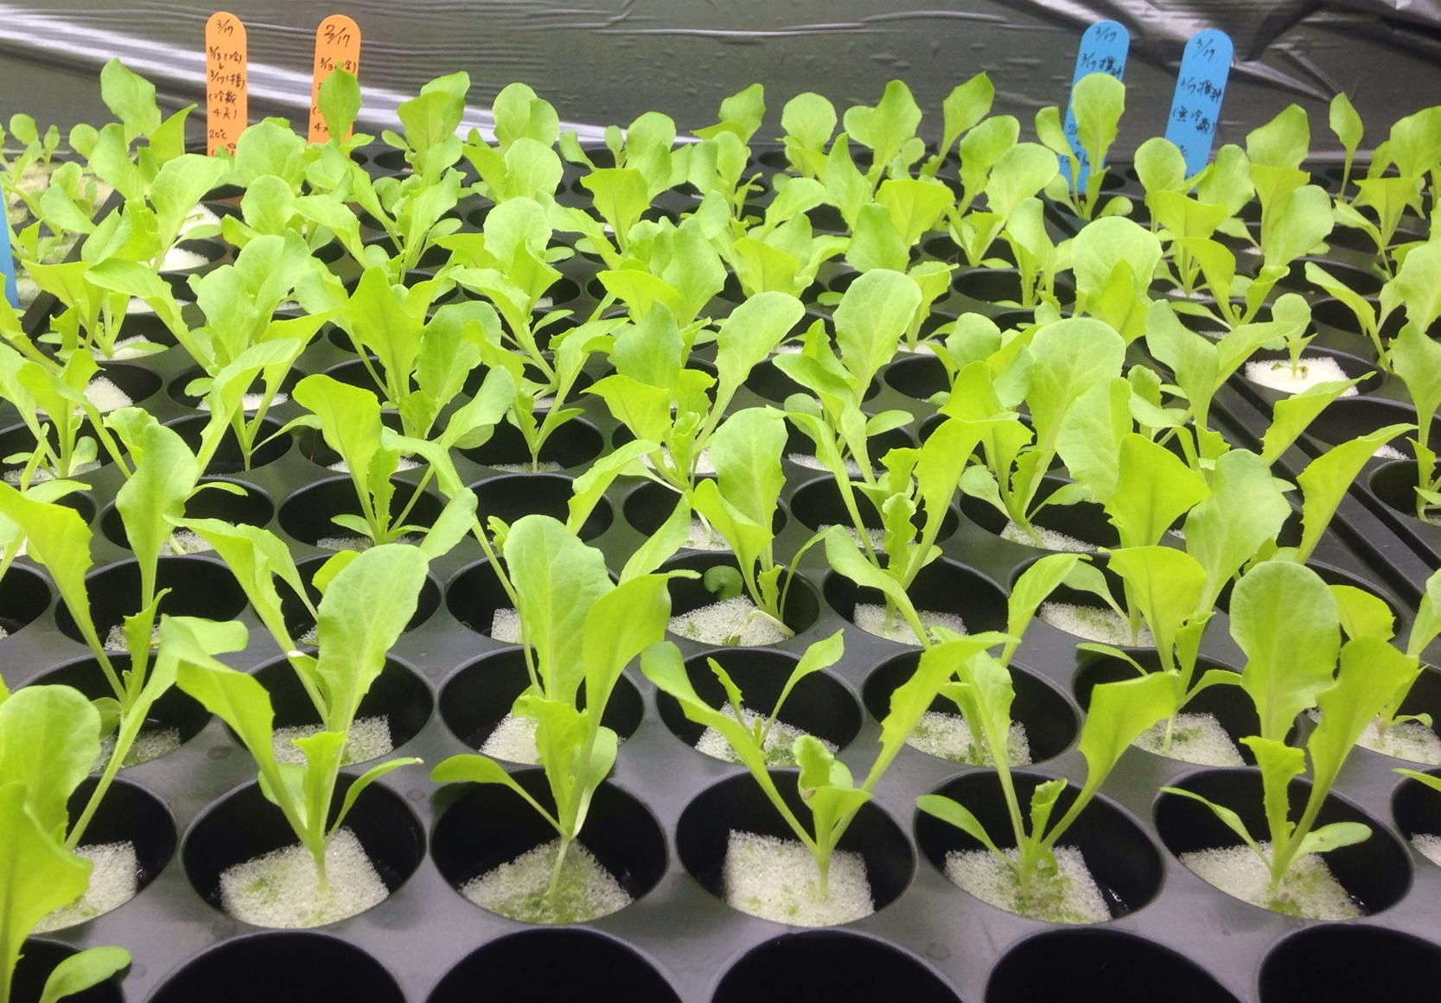

科 別：農業科
組 別：高職組
作品名稱：植物工廠育苗趣～萵苣寶寶之齊發異向
關 鍵 詞：植物工廠、海綿育苗、半結球萵苣
編 號：

壹、 研究動機： 1
貳、 研究目的： 1
參、 研究設備器材： 1
肆、 研究過程或方法： 1
一、 討論實驗模式及架構 2
二、 進行測試實驗（選擇蔬菜種類、播種之深淺度） 3
三、 進行正式實驗1（不同溫度條件、有無泡水、播種方向等因素對於種子發芽之影響） 4
(一) 實驗1-1：生長箱條件設定25℃、RH80% 4
(二) 實驗1-2：生長箱條件設定20℃、RH80% 6
(三) 實驗1-3：生長箱條件設定15℃、RH80% 8
四、 進行正式實驗2（冷藏天數之前處理對於種子發芽之影響） 8
五、 進行正式實驗3（種子進行物理與化學前處理對於種子發芽之影響） 9
(一) 實驗3-1：種子進行搓揉與無搓揉之比較 9
(二) 實驗3-2：進行酸鹼液前處理之比較 10
六、 總結性實驗（所有最佳條件之處理對種子發芽影響） 11
(一) 實驗設定條件： 11
(二) 實驗方法： 11
(三) 實驗結果： 12
伍、 研究結果： 13
貳、 討論： 15
參、 結論： 16
肆、 參考資料及其他： 16

研究動機：
地球暖化造成環境變異，全球都飽受極端氣候的侵擾，農業生產上免不了要走向設施環控型的栽種環境，如溫室或是現今在台灣很熱門的植物工廠，學校今年剛好也成立了一間植物工廠，由生物產業機電科、園藝科及農場經營科共同規畫及興建。我們擔任工讀生，期間我們要協助育苗及採收等工作，因為是在一個完全控管的環境下栽種，大家習慣用的培養土育苗就必須改用水耕蔬菜常用的海綿育苗。一開始老師要我們採用跟土耕一樣的育苗方式，將種子置入海棉當中，為了避免有些種子不發芽，一次都會放2-3顆種子在海綿當中。經過很多次育苗之後，我們發現有很多問題，而這些問題在原本的土耕中是沒有關係的，例如如果一個海綿塊所有的種子陸續都發芽了，土耕移植時頂多疏苗就好了，海棉塊就會有斷根，然後造成腐爛的問題，如果不疏苗又會有長勢不均勻的問題。對一個工廠而言當然產品要有一致性，如果採收時稀稀疏疏，有些大有些小，就會有後續輪種時間拉長的困擾，所以我們就想要好好研究一下海綿寶寶要怎麼讓它聽話，乖乖長大。

研究目的：
  - 希望找到最佳育苗條件及環境，使苗種可以整齊一致。
  - 避免浪費種子，節省人力成本。
  - 提升植物工廠生產效率。
  - 整理出半結球萵苣最佳育苗SOP。
  - 採用較易達成的方式，減少藥劑、生長激素或是特殊條件的安全模式。

研究設備器材：
- 植物生長箱一部
- 植物工廠水耕栽種模組
- pH酸鹼度計
- DO水中溶氧計
- EC電導度計
- 冰箱
- 乾燥箱

研究過程或方法：
植物工廠所生產的葉菜類大多以萵苣類為主，其育苗的需求也是最大宗，所以我們就以最常使用的苗種作為研究對象。然而園藝科種子室中現有的種子中，半結球萵苣的量是最多的，也足夠我們做這次的研究使用，所以我們就選定以半結球萵苣為實驗對象。期間我們與老師討論時，經過評估後，受限於實驗設備及實驗的安排，我們決定只挑半結球萵苣作為研究對象，其他萵苣類蔬菜日後可再繼續進行後續的研究。
我們平常育苗時還有參考相關書籍及文獻，討論出對於育苗有關的生長條件，而且是比較容易達成的，因為若一般農民如果想要轉型經營時，也可以降低其育苗門檻，取得一個相對穩定的苗栽。經過討論之後，我們歸納為物理性及化學性的條件，物理性如溫度、濕度、種子的含水率、育苗深度、育苗方向等，化學性的如pH值、液肥有無添加等，這些較為容易控制的方法。
實驗前我們進行實驗方法的討論，經過老師分析及組員提問探討之後，我們認為要同時將所有條件交叉實驗是有困難的，因為植物生長箱空間有限，而且溫度、濕度控制每次只能一種，所以實驗初期希望先將最適生長溫度確認，後續的實驗就可以在此溫度條件下進行，讓控制條件較為單純。

討論實驗模式及架構
為了讓後續實驗順利進行，我們進行整個實驗的架構分析，探討實驗各種組合及配合條件，決定實驗之先後順序，並在時限內可以完成的實驗架構。
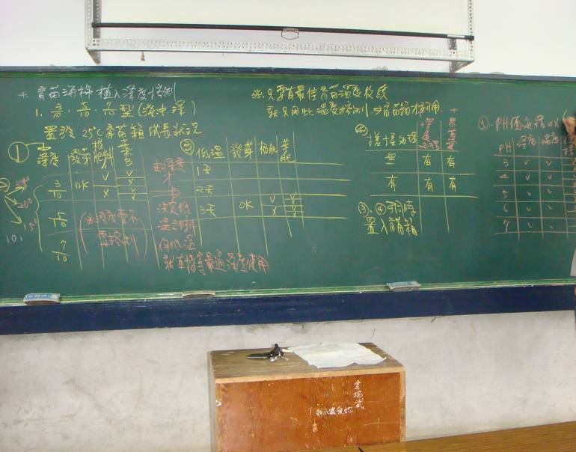
進行討論時，在黑板上進行，以便隨時更改討論內容

實驗流程討論
決定各項控制條件
找出生長箱最佳控制溫度及濕度條件
將後續控制條件加入實驗流程
取得各種適合發芽的條件
將最佳條件做總應用，檢視成果
實驗流程圖

進行測試實驗（選擇蔬菜種類、播種之深淺度）
第一組實驗我們採用不同的播種深度及兩種萵苣類種子，半結球萵苣與蘿蔓萵苣(想了解半結球萵苣與蘿蔓萵苣之生長差異)。在溫度25℃、濕度80％的生長箱條件下希望先觀察出海綿育苗可能發生的狀況，如下圖。
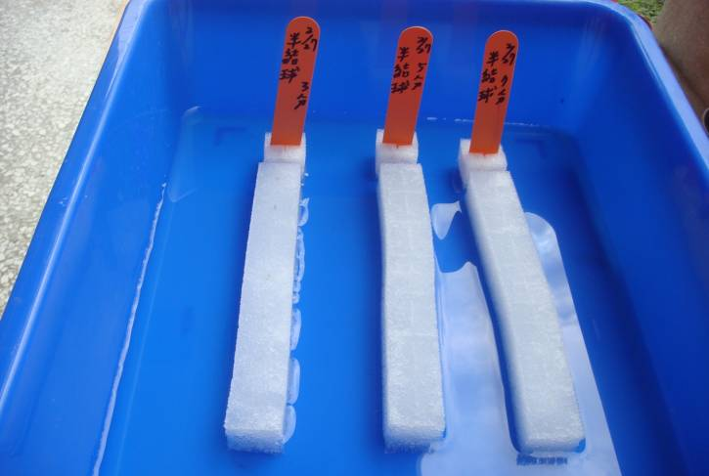
4天後我們發現種子播種深度愈淺(約播入海綿中3/10)，發芽效果最好，半結球萵苣又比蘿蔓發芽速度快(如下圖所示)。
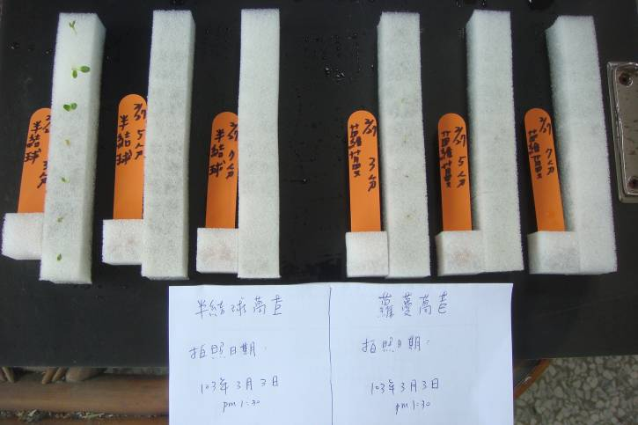
小結：我們決定後續實驗在深度上採用淺播，另外我們還發現即使種子發芽了，長相似乎也不盡相同(如下圖)，再仔細觀察之後發現，似乎種子播種的方向也有影響，因此後續除了溫度條件、播種深淺外，還要配合播種方向，以了解方向是否影響發芽之快慢。
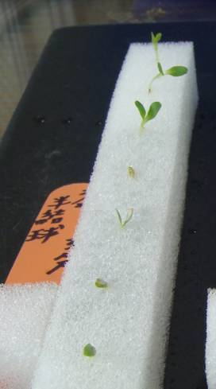 | 第1顆長勢正常，第2顆就有莖徒長的狀況，第3顆子葉較為健康。
 | 第4、6、7顆尚未發芽或是潰瀾，其種子播種方式為尖端朝上。

進行正式實驗1（不同溫度條件、有無泡水、播種方向等因素對於種子發芽之影響）

實驗1-1：生長箱條件設定25℃、RH80%
從測試實驗結果決定將溫度條件確認，所以採用原本生長箱設定的25℃加上淺播方式，討論種子播種方向時，我們歸納出三種播種方向，包括：正放(尖端朝上)、橫放(水平放置)、倒放(尖端朝下)。在參考文獻中發現到，若提高種子含水率也可提高發芽率，因此決定加入此物理條件，將種子進行泡水實驗(泡水一天)，以觀察25℃、RH80%的生長箱條件下，種子播種方向及含水率不同對於發芽之影響。
小結：在實驗中發現只要種子有經過泡水，其發芽情形均優於無泡水種子，在室溫條件下，發芽數雖然跟生長箱泡水的發芽數接近，但仔細觀察後發現，在室溫條件下，因光線不如生長箱穩定，導致子葉生長不良，莖有徒長現象。反觀生長箱內的種子其發芽狀況較為健康，生長狀況如下圖所示。
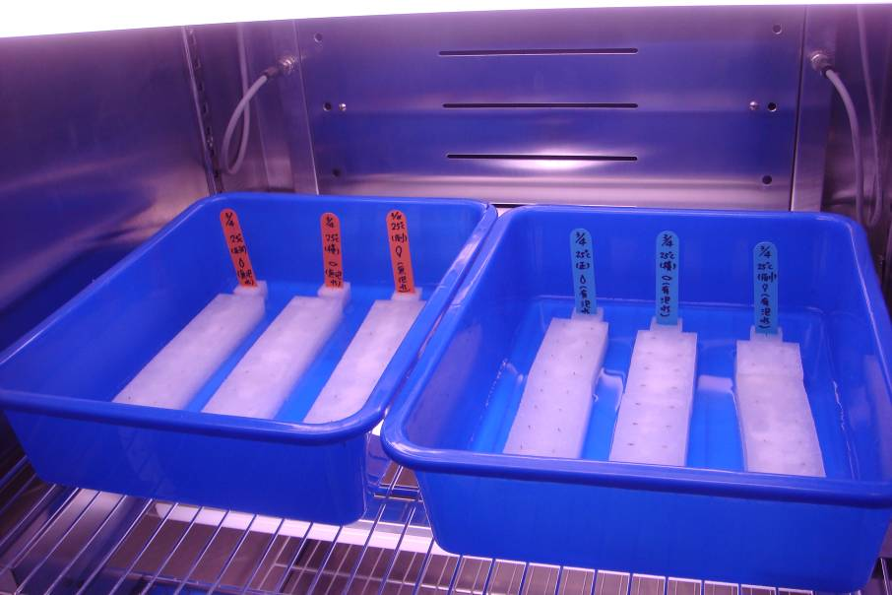

生長箱內種子發芽情形 | 室溫下種子發芽情形
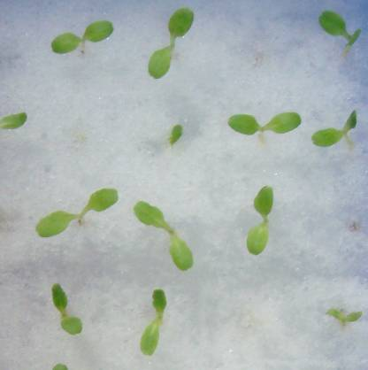 | 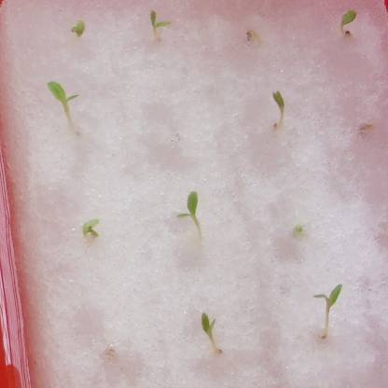
生長箱內種子與室溫下發芽之差異

實驗1-2：生長箱條件設定20℃、RH80%
從實驗1-1之結果發現，橫放(水平放置)及正放(尖端朝上)之發芽效果差不多，以橫放較為穩定，即使在室溫當中也均能發芽良好。接著實驗1-2採用生長箱條件設定20℃、RH80%，實驗分為泡水及無泡水處理，結合3種不同的播種方向。
小結：在20℃生長條件泡水後，以橫放之發芽狀況最佳，而且皆優於25℃，在無泡水情況下也優於25℃，如下三個圖表之比較。

實驗1-3：生長箱條件設定15℃、RH80%
進行了25℃及20℃之溫度實驗後，發現以20℃之發芽狀況較佳，因此為了解低溫是否對半結球萵苣之生長較為理想，因而實驗1-3將生長箱條件設定為15℃、RH80%，實驗分為泡水及無泡水處理，結合3種不同的播種方向，繼續觀察生長情形。
小結：在這次實驗中，3月10日播種，3月13日(3天後)觀察發現，其子葉均未展開，僅有發根現象，與之前25℃及20℃進行比較，其發芽速度顯得特別慢(圖片如下所示)。研判這三次的溫度實驗中，可以確認半結球萵苣之生長最佳溫度為20℃，以作為後續實驗設定之溫度條件。
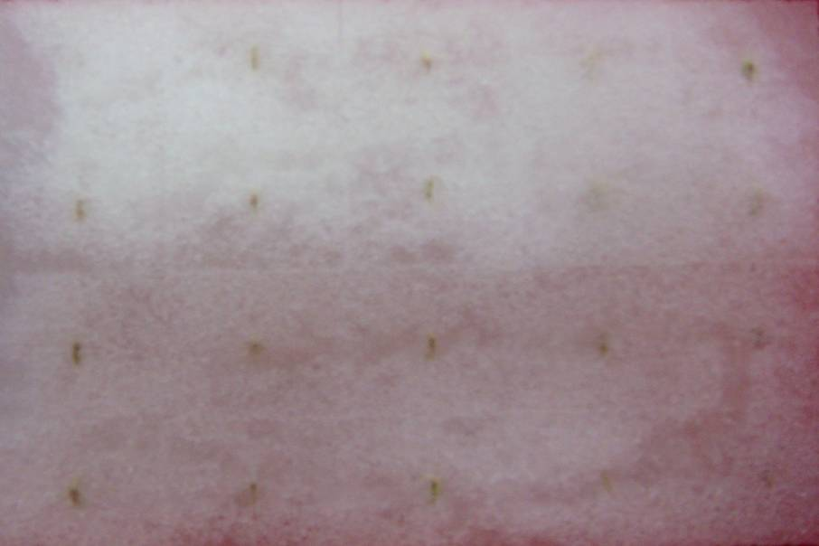

進行正式實驗2（冷藏天數之前處理對於種子發芽之影響）
生長箱條件設定20℃、RH80%，種子經冷藏3天、4天及5天後分批播種各100顆，並採用最佳之播種深度及方向。
小結：如下表所示，冷藏天數對於半結球萵苣之影響部分，3天及5天狀況均不好，4天冷藏的結果與對照組接近，所以我們討論後認為冷藏並沒有顯著的效果，反而有可能無助其生長。

進行正式實驗3（種子進行物理與化學前處理對於種子發芽之影響）

實驗3-1：種子進行搓揉與無搓揉之比較
生長箱條件設定20℃、RH80%，種子進行搓揉與無搓揉之前處理各50顆，以砂紙(規格：P2000 )搓揉種子後播種，經4天後觀察結果發現，無搓揉種子之發芽數為40顆，經搓揉後之種子，其發芽數為28顆。
小結：原先預設若種子經砂紙搓揉後，應可磨破種皮，使種子發芽率提升，但是結果卻不如預期，研判利用人工方式來搓揉種子，其力道上不易拿捏，故此法不是較佳的處理方式，不建議採用。

實驗3-2：進行酸鹼液前處理之比較
生長箱條件設定20℃、RH80%，種子進行pH5、6、7、8之酸鹼液前處理各50顆。以食用級磷酸與氫氧化鈉調配pH5、6、7、8之四種酸鹼液，分別浸泡50顆種子，經4天後觀察結果如下表所示。
小結：pH值為7左右對種子發芽較有幫助，但並不是很明顯，而平常實驗時所採用的逆滲透純水pH值也在7～8之間，所以不需另外再進行所謂的酸鹼度前處理。

總結性實驗（所有最佳條件之處理對種子發芽影響）
本次實驗主要檢視之前各項最有利於種子發芽條件，同步應用於半結球萵苣種子之育苗實驗。

實驗設定條件：
      - 最佳溫度：20℃。
      - 最佳播種深度：淺播。
      - 最佳播種方向：橫放。
      - 泡水1天前處理。
      - 育苗水質為pH值7-8。

實驗方法：
採實驗組與對照組，每組均為100顆種子，兩者唯一差別是，實驗組設定在生長箱的條件(20℃、RH80%)，對照組則採室內自然採光及室溫(平均溫度20℃)。

實驗結果：
小結：總結性實驗中，其實驗組之發芽數有略優於對照組，但觀察實驗組與對照組之生長環境，發現實驗這四天之室溫條件與實驗組設定之最佳生長溫、濕度接近，發芽數差異並不大。但對照組的發芽狀況均有子葉偏小、莖徒長且有彎曲的現象，而實驗組之種苗狀況生長良好。經討論後認為，對照組之光源不足而造成其生長狀態劣於實驗組。

實驗組 | 對照組
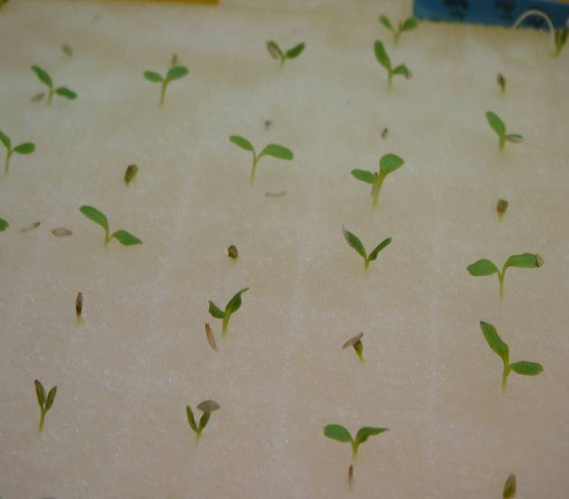 | 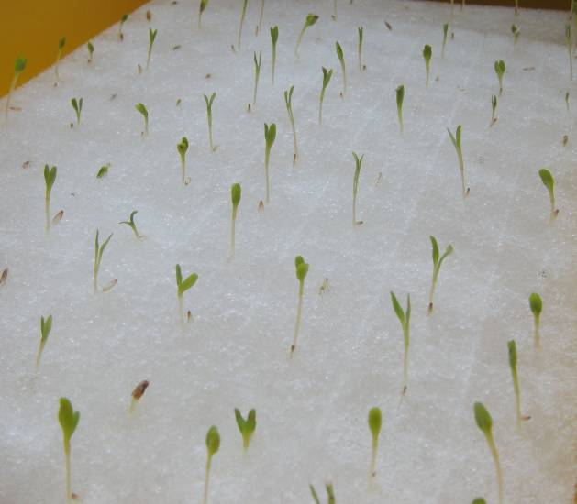

研究結果：
一、在溫度及含水率上，在15℃、20℃、25℃三種不同溫度及泡水處理的狀況下，我們發現
最適合半結球萵苣的發芽溫度以20℃較為適合，其中15℃的實驗在第7天才明顯有發芽
的狀態，顯示較低的溫度是不適合半結球萵苣生長的，比較圖如下：
  - 透過這一次的研究我們找到了半結球萵苣最佳育苗SOP育苗條件，在生長箱溫度控制在
20℃、RH80％、種苗橫放、育苗水質之pH值7-8之間，淺層播種深度，可以使苗種生長及發芽整齊一致。
  - 每塊海綿僅需一顆種子，可避免浪費種子，並節省後續人力疏苗成本。
  - 提高植物工廠生產效率，同時移植進生長床架，也可以在15-20天左右的時間同時進行採
收，其收成圖如下，每顆半結球萵苣生長勢幾乎一樣，有助於同步採收。
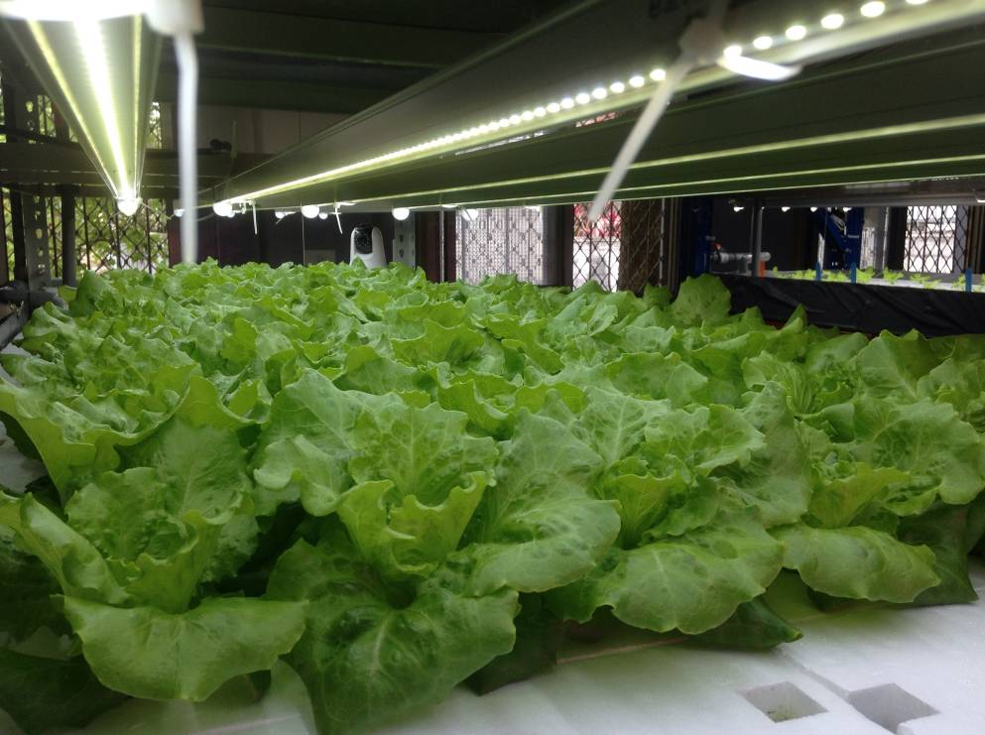
經過最佳育苗處理的收成圖
  - 上述的半結球萵苣最佳育苗SOP育苗條件均為較易達成的方式，不需額外藥劑、生長激
素或是特殊條件的安全模式。
六、經過我們所採用的方法所育成的半結球萵苣苗栽均有一致性的生長勢，移植進生長床後經過15-20天均能同時採收，確實符合經濟效益及工廠規模要求，生長態勢一樣的苗種圖如下。
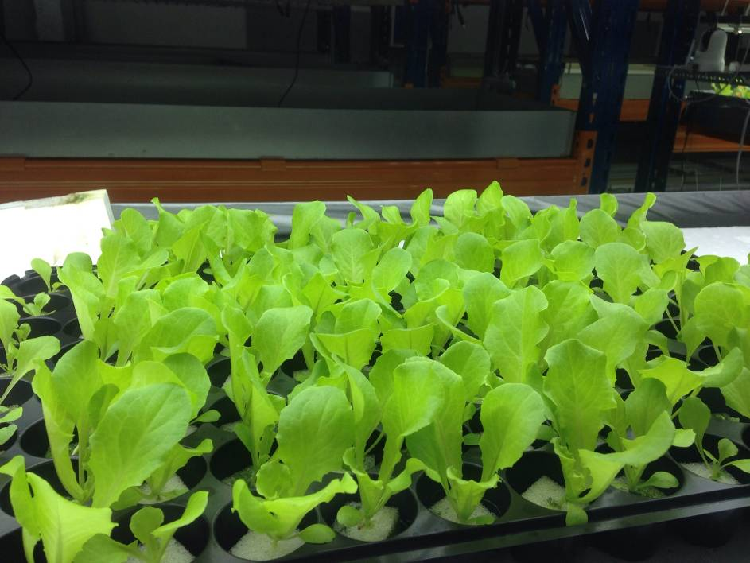
移植前狀態
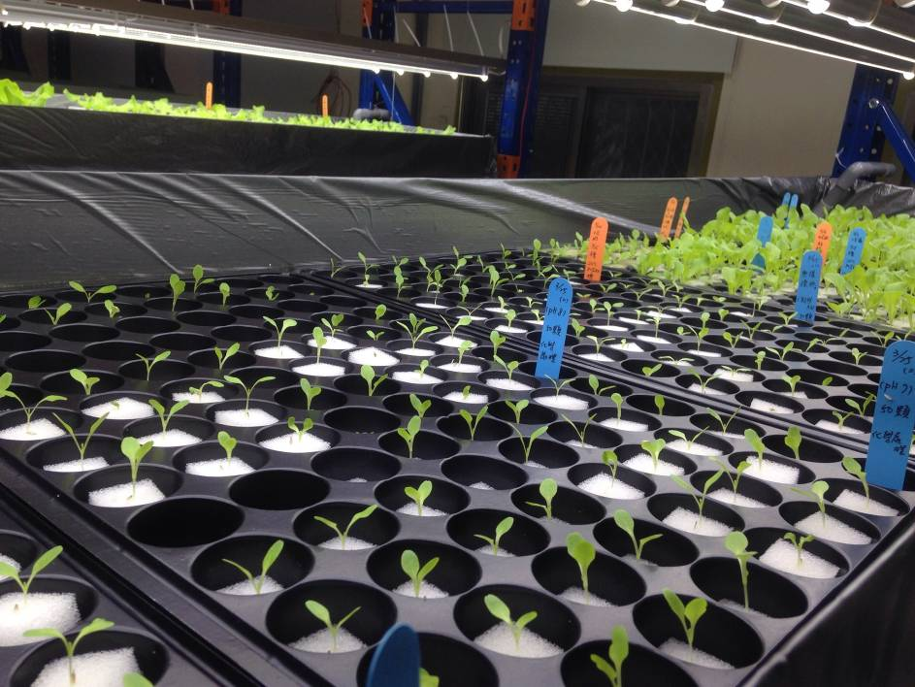
從生長箱移到育苗床的照片

討論：
  - 在實驗一開始我們決定在後續實驗的播種深度上採用淺播，因為我們發現隨意的播種，在後續發芽時，即使發芽了長相似乎也不盡相同。種子的播種深度及放置的方向均會對發芽有不同的影響，因此後續除了溫度條件、播種深淺外，還要配合播種方向，以了解播種方向是否影響發芽之快慢。
  - 在實驗過程中發現，只要種子有泡水，其發芽情形均優於無泡水種子。在室溫下且種子有
  - 泡水的條件中，發芽數雖然跟生長箱泡水的發芽數接近，但仔細觀察後發現，在室溫條件下，因光線不如生長箱穩定，導致子葉生長不良，莖有徒長現象，反觀生長箱內的種子其發芽狀況較為健康。
  - 在20℃生長條件，泡水後以3種不同的播種方向進行播種，其發芽數都很接近，皆優於25℃，在無泡水情況下也優於25℃，所以最適合半結球萵苣的育苗溫度應該在20℃上下。而15℃的實驗中第３天觀察時，發現子葉均未展開僅有發根現象，與之前25℃及20℃進行比較，其發芽速度顯得特別慢，研判低溫對於半結球萵苣的發芽有抑制作用。
  - 冷藏天數對於半結球萵苣之影響部分，3天及5天狀況均不好，4天冷藏的結果與對照組接近，所以我們討論後認為冷藏並沒有顯著的效果，反而無助其生長。
  - 原先預設若種子經砂紙搓揉後，應可磨破種皮，使種子發芽率提升，但是結果卻不如預期，研判利用人工方式來搓揉種子，其力道上不易拿捏，而且對於大量播種需求的植物工廠而言並不恰當，故此法不是較佳的處理方式，不建議採用。
  - pH值為7左右對種子發芽較有幫助，但並不是很明顯，而平常實驗時所採用的逆滲透純水pH值也在7～8之間，所以不需另外再進行所謂的酸鹼度前處理，以減少工作量。
  - 總結性實驗中，其實驗組之發芽數有優於對照組，但觀察實驗組與對照組之生長環境，發
現進行實驗的這四天之室溫條件與實驗組設定之最佳生長溫、濕度接近，發芽數差異也不大。但對照組的發芽狀況均有子葉偏小、莖徒長且有彎曲的現象，而實驗組之種苗狀況生長良好，經討論後認為，對照組之光源不足而造成其生長狀態劣於實驗組。

結論：
本次實驗之目的，我們希望找到最佳育苗條件及環境，使苗種可以整齊一致，避免浪費種子，節省人力成本，提升植物工廠生產效率，整理出半結球萵苣最佳育苗SOP，並採用較易達成的方式以減少藥劑、生長激素或是特殊條件的安全模式。經過連續幾次的實驗後，我們找到一個標準且最恰當的作業方式，也不需要植物工廠人員進行太多額外的人為處理，所以這是一個成功的實驗。

參考資料及其他：
- 梁群健、徐駿逸着(民102)。種子栽培全學習。台北市：城邦文化。
- 宋妤等(民90)。蔬菜I、II。台北市：地景。
- 游富永等(民99)。農業概論I、II。台北市：全華。
- 花草遊戲編輯部(民99)。我的小空間也菜園。台北市：城邦文化。
- 廖越美編着(民75)。蔬菜栽培豐產技術。台北市：五洲。

